


Пусть Новый год вам принесет
Со снегом - смех,
С морозом - бодрость,
В делах успех,
А в духе - твердость.
Пусть все заветное свершится
И, пересилив даль дорог,
Надежда в дверь к вам постучится
И тихо ступит на порог.
А вслед за ней войдет удача
С бокалом праздничным в руке,
Вбегут, ребячась и играя,
Сюрприз и шутка налегке.
Мы от души вам всем желаем
Любви и радостных хлопот.
Пусть вас ничем не огорчает
2013-й год!

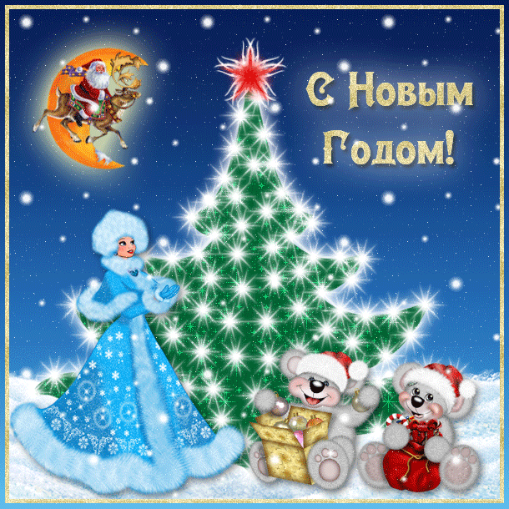

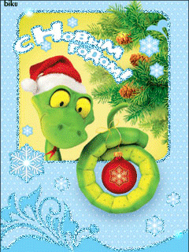

Грядет необратимо год Змеи,
Несет с собою новые надежды,
Что непременно сможем изменить
Изъяны, раздражающие прежде.
Что будем счастливы, добры, мудры,
При долларах, но не без идеалов.
Без риска оказаться вне игры
Призы получим и в большом, и в малом.
Пусть сбудутся мечты у всех у нас
От депутатских прений до погоды.
Сегодня, в этот день и в этот час,
Хочу я всех поздравить С Новым Годом!



